antipretextos cuando fidedigna
intentos poéticos
tatiana paola hernández nieto
lésbica

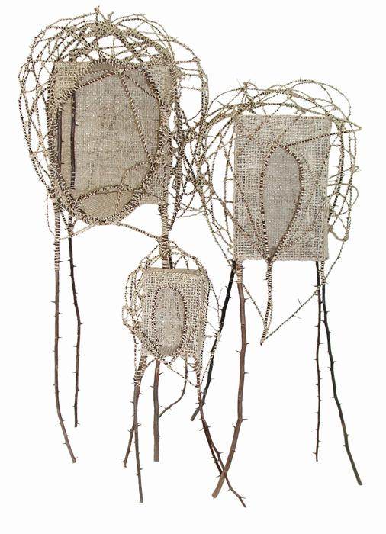

trizas
2014-2016

trizas
bajo mis pies
trizas de seres vivos
sangrantes de todas las especies,
vaciados de sus venas,
rotos en aceras,
rasgados en montes minados,
suspendidos de latidos
sobre la hierba,
la arena,
el pavimento,
las rocas,
al borde del cementerio oficial;
entre mi pecho,
trizas de ilusión
saturando los ojos de una niña
hasta causarle llanto,
sudor de esclava
de huellas olvidadas,
odio que frena mi siguiente paso,
mis ganas de andar mas.

sobre mi
trizas de universo,
estrellas palpitando
con luz inconstante
trazan sentido a mi quietud,
al sueño de movimiento,
de vida.
atracción
inspirada por j. 2016.

atracción
captura mi atención
cada que es,
toda mi cuerpa la sensa;
perdida en la acción
-mis emociones-
callo entre su voz,
me uno al juego:
la celebro.
estudio de caso
inspirado en alexa. 2015.

estudio de caso
a veces
cuando me habla
pierdo el hilo
por fijarme
en el brillo
de sus ojasos.
también me desconcentra
tildar mi tímpano con su voz.

ella es poema
que yo puedo ver
y dice su verdad
nuestra.
tu pezón erecto
poema escrito en barbosa, inspirado por b, corregido por marga. la ceja, antioquia, noviembre de 2013.

tu pezón erecto
tu pezón erecto
después de mis caricias
a tus costillas
me toca la palma de las manos
aún hoy
mientras recuerdo
pero no me basta
para entrar en calma,
tu pezón erecto en mi alma
no me salva
siendo sólo un recuerdo,
sabiéndote viva
en algún sitio
al que no voy,
comparando
la inseguridad
entre otros cuerpos
ausente
entre tu abrazo nocturno
para dormir en paz
y nada más,
para aquietarme la noche
-una de éstas-
mientras tu cercanía tibia
y el aire fluyéndote
y nada más.

tú cerquita,
reuniones en la cocina,
la vida estallándote en la voz
y mis ganas de escuchar más,
de saberte toda.

me bastaría
tu cercanía apenas,
tu recuerdo sólo...
en él con las estrellas
habitando
lo que me erotiza
sin bastarme
cuando disfruto
contigo en lejanía
el silencio de la lluvia.

glujjj
2012

glujjj
gluj…
sensación extendida
sobre mi lengua,
fresca en mi garganta
agua
¿cuánto costaste?
mis tres pasos
a la fuente
que con presión
llega hasta la canilla,
canalladas para la presión,
aunque la presión automatizable,
biosostenible,
el manantial aún tratando de ser puro,
regenerándose entre rocas y arcillas
de cobre y otros minerales.

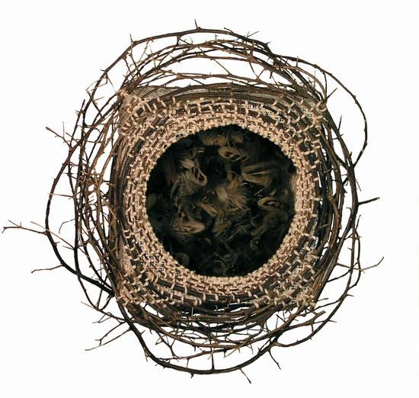
yugular
inspirado por a. bello, antioquia. 2010

yugular
en nuestro encuentro siguiente
voy a sujetar tu laringe
entre mis dientes
desde su abajo
hasta su arriba
donde exploraré
con el detenimiento de mi lengua
tu cartílago-hueso,
trazaré una línea entre ella
y tu vena yugular
en sentido horizontal por tu cuello,
me posaré a lamerla
a ver si se te brota
para sentir su relieve
entre mis papilas gustativas
de todas las formas posibles.
de sólo pensarlo
se me extasía el espacio
entre los lados de mis mandíbulas,
la parte externa y profunda de mis orejas
y el cielo de mis hombros.

cotidiana
después de salir de una actividad por la venta de mi fuerza de trabajo, en el hospital manuel uribe ángel de envigado. inspirado por a. envigado, 2011.

cotidiana
las nubes escurren
confundiéndose con el agua
salada de mi tristeza.
el día es gris
con pintas de brillo
que resisten opacarse;
mi cuerpa incompleta
sin tí me arde en el centro,
pesa más de lo acostumbrado,
aún así,
la divinidad
no da noticias de alivio
aunque llegan al piso
cántaros de frescura
a embellecer los pedazos
aplastados de bitumen
extraído de petróleo crudo
con las figuras del fluir.

parece ser
que todo ansía separarnos,
incluso tú,
aún así,
me arrojo
a la ternura
de nuestros momentos,
a la estrella fugaz
que respetamos juntas;
prendida a ella,
acaricio con mi boca
las pecas de tu tabique
como lo hice en el calabozo
al que la lesbofobia te somete.

mar
realizado en 2006. m le pone nombre en 2013. medellín.

mar
contando los minutos ando
y desando mis pasos contigo
para vivirlos de nuevo,
y lo hago,
me palpitas otra vez,
me acorralas el alma
entre el vientre y el pecho,
me escurres las ganas
hasta la última gota,
zambulléndome a través de mis emociones
con tu fuerza inmensa de mar,
liberándome de mi plan de mojarme un poco
para mojarme toda,
hasta que pierdo la cuenta de los minutos
de tanto que me hace resbalar tu eternidad;
y si es que en la materia te alcanzo
en alguno de éstos días finitos que se me escapan,
aunque sea como fugaz energía que absorbe mi retina,
andaré a tu lado sin cálculo alguno
porque sé que mis planes de arena
sucumbirán ante tu oleaje
tarde o temprano.

ogro gris

ogro gris
si fuera el día del ogro gris
en ésta hora
adentro de mis plumas
brotaría el hambre
tanto como en éste instante
en el que no es ningún día
más que un día
y la muerte me susurra a veces
que no vivo más,
pero tampoco he fallecido.

al bien perdido

al bien perdido
rodeada por completo ruido
de casa de abuela,
madre de diez,
a temprana edad
la voz dijo:
“todo esto es un sueño”;
ausente que me sueñas
¿será tu voz?
¡despierta!
o hazme feliz.

de las estrellas
13-14 años. bello, antioquia. ¿1994 o 1995?.

de las estrellas
cuando caiga la noche
y se levante la luna
cuando el silencio vuelva
y el sudor se marche
encontraré respuestas,
buscaré salidas,
caminaré sin verme
la punta de los pies,
para exilar el viento
que hizo entrar el miedo.

y… entonces, sólo entonces
la noche no significará obscuridad
y luego, sólo luego
la luna en medio de tantas estrellas
me invitará a admirarla
y me quedaré tan lúcida
que ya no estaré mirándolas siempre,
ya por siempre seré una de ellas

y pienso: ¿cuándo caerá la noche?

terminando
inspirada por x. medellín ¿2004?

terminando
espero veas esto
en un tiempo más,
no ahora:
todo a flor de piel,
tus ausencias, tú.
después,
la inmortalidad
de mis estados cambiantes
pondrá todo en su lugar,
incluso a ti.

hay días como hoy,
en los que la primavera
me transita las horas
y no tengo ni olfato
para sellar mi gozo
con su aroma,
ni ganas de mirarla sin fronteras,
o sentido alguno
para volverme cuerda con ella;
me la paso transitando mis dolores,
añejados en los muros
de mis guerras internas,
quiero lo inquerible,
lo que no quiero más.
al reconocerme,
conozco entre mis penas,
la denuncia de mi misma
si confirmo en mi demencia
que aún si te tuviera conmigo ahora,
pasarían días de primavera
en los que me transitarían las horas
sin sentidos para verla u olerla,
de tal forma que
aunque en días como hoy,
te me hagas tan absurdamente ajena,
que te extraño entre el tejido
y la no materia de mi esencia,
no volvería a buscarte,
para ahorrarnos las miserias
que mi inmortal inmutable estado
nos causaría sin clemencia;
sin embargo,
hoy que deseo tanto tus ojos,
quiero que sepas que la muerte
de la que murió lo que tuvimos,
asesina todas mis cosas
menos mi amor
por cada uno de tus respiros.

cinética
inspirado por md. medellín, 2006.

cinética
el mundo se acaba
cuando tus vibraciones
se oscurecen
en la justa hora
de tu partida.
para entonces
ya no hay frecuencia,
mis ojos desvanecen
en la ausencia de tu imagen.

en pausa espero
que al fin
uno de tus fotones
choque con mis pupilas.

amor-odio
inspirado por la experiencia misógina del amor entre lesbianas, bisexuales y heterosexuales que tienen relaciones amorosas, afectivas, sexuales y eróticas entre sí tanto mía como de otras compas con las que he estado creciendo en la vida y la teoría crítica de margarita pisano. por deconstruir para vivir la poética lésbica.

amor-odio
a ti también te haré
odiarme de tanto amor
y no te darás cuenta
a tiempo para dejarme
porque mis ojos
no saben nada,
no pueden delatarme.
te abrumaré de sueños
y pesadillas por igual,
sin salida a la realidad
truncaré tus planes conmigo;
cuando creamos que somos,
seré sólo yo,
tal vez sólo tú
por eso me odiarás
de tanta mar sobre tus mejillas
desde ríos de tus ojos,
de tanto amar expuesto,
menospreciado.
para tu angustia
de no poder dejarme
cual recompensa
yo misma
propondré partir
hacia tu costa
con miedo infinito
en mi naufragio

desagüe
inspirado por a. bello, antioquia. 2010.

desagüe
humedecerme entre tus brazos,
derretirme en desagüe de nuestras vaginas
tu boca,
mientras me miras
con tu mirada de desnudarme el alma,
me besas,
me abarcas la piel,
me tomas de la mano hacia el arrunche,
hacia tu abrazo con todas las extremidades.

es real,
es cuestión de paciencia,
en mi regreso del sueño al amanecer:
tu calor lo primero que me toque,
tu imagen la primera que vea,
tu amor lo primero que me haga cosquillas.

mientras sales de la cárcel
inspirado por a. bello, antioquia. 2010.

mientras sales de la cárcel
la ducha te está esperando,
se muere de ganas de vernos juntas
en nuestro mantra de amor con las manos,
suspira de pensar
tu descanso entre sus goteritas
cálidas tal tus aguas.

también la dicha de estar con dicha
(nuestra gata),
varias asoleadas en el patio,
dos camas,
un cepillo de dientes,
tres tipos de baldosa,
siete espacios diferentes
te están esperando.

sobretodo yo
te estoy esperando.

recuperándome

recuperándome
estoy recuperándome,
regresa la vida
en mi cuerpa;
la curiosidad recorrió
de nuevo el universo,
mi soledad desplegada
va aliviando la represión.
no puedo decir
que toco ya mismo
la plenitud…
muchas cosas que limpiar,
pondré la emisora,
continuaré con lo que necesito.

besos
inspirado por a. bello, antioquia. 2010.

besos
despertarme,
saberte conmigo,
darte el beso de buenos días,
el beso de quiero sexo,
el beso de encantamiento,
el beso cotidiano
y el extraordinario
de ambas en compinchería
por hacer visible la lésbica
práctica poética feminista.

paseo en bus
inspirada por a. medellín-bello, antioquia. 2010.

paseo en bus
conducida hacia la casa
por transporte público,
implota el anhelo de tu presencia
desde la superficie de mi esternón;
la empujada de calor
hacia adentro de mis labios
cuando los besas,
úteras nuestras,
nuevamente ola,
vaivén de llama blanca,
absorbidas
no son cuando abro los ojos;
el hoyo negro
del secuestro estatal que sufres,
no les da vida aún

y mi vagina insiste en humedecerse.

fuerzas de van der waals
inspirado por a. bello, antioquia. 2010.

fuerzas de van der waals
tu sonrisa azul madremonte pajarito,
de saliva fresca llenarnos las bocas
a la vez que nos miramos al espejo
en cada una,
tactándonos la cuerpa,
desnudas,
posibilitando
con las fricciones de nuestra piel
las fuerzas de van der waals,
que son sólo nuestras,
hasta el serpenteo que aterriza
en la punta de cada vello
y despega desde nuestra matriz
por todas nuestras sensaciones.

chispitas
inspirado por md. medellín. 2006.

chispitas
las chispitas que se te cayeron
mientras transitamos
corto tiempo de vida
ese día de caricias a mis oídos
con tus palabras
y ráfagas a tu boca
de mis pupilas,
siguen destellando
en mis noches
que no duermo
para soñarte cerca.

poesía pagana

poesía pagana
i
nos tienen amarradas todavía,
en un “te amo” errado,
mal dirigido,
que es lo mismo que dirigir el mal,
dirigido por el mal
que es lo único que mal dirige.
nos culpan de locura
cuando vemos claramente
embolatándonos en remedio tóxico
de no poder contradecirnos pensando.
nos encarcelan todavía
en nombre de la “autoridad”
que nunca han tenido,
nuestra conciencia
rehúsa autorizarlos
a pesar del estado forzado,
violador-patriarcal,
insustancial,
similar a la abrumante
mayoría de ellos
en miseria, soledad, incompletud,
tristeza, martirio, dolor,
pena, angustia, culpa…
en medio de tal represión,
sometimiento, dictadura,
las valientas que desobedecen
sus normas impuestas por eras,
son puestas como en un zoológico
entre el llamado de atención
que representa una jaula,
en la que también humanas
en pleno ejercicio de libertad
se atrapan, se apresan
exhibidas como predadoras peligrosas,
perdedoras ante las leyes del hombre
que monta la farsa en espectáculo
para que las demás de ésta estirpe,
que son las miradas transeúntes
aún lavadas desde los sesos
hasta los intestinos,
no crean en sí todavía.
ii
desobedecer las leyes impuestas
es motivo de culpa
según el hombre
que creó las leyes
asegurándose todas las de ganar
en un juego competitivo,
sistema imitación de su realidad.
las culpables,
las en desacuerdo
frente a tal injusticia
desplazada al mismo aire,
pagamos la pena de su vergüenza
por no ser raíz;
detenidas en meditación actuante
para que su autodestrucción masiva
tan sólo acabe con él
si es que persiste en su intento.
iii
resistente a la cristianización
me nombro orgullosa
en medio de tanta muerte
que aún detonan los godos
travestis en blanco y negro,
resistente a su amén manipulador
de conciencias ingenuas,
a sus negocios dependientes
de la ignorancia que sostengamos
de nosotras mismas.
resistente ante sus blasfemias
contra nuestros poderes propios
de adivinación, intención,
armonización, satisfacción,
en fin,
de todo poderlo.
resistente intensa ante sus plagas de miedo
que sólo a él habitan
aunque mercenariamente
nos quiera involucrar
ocultando nuestro poder
abrumado(s) con su idea
de la hembra humana.

